- Раскрась только то, что выпекают из муки.

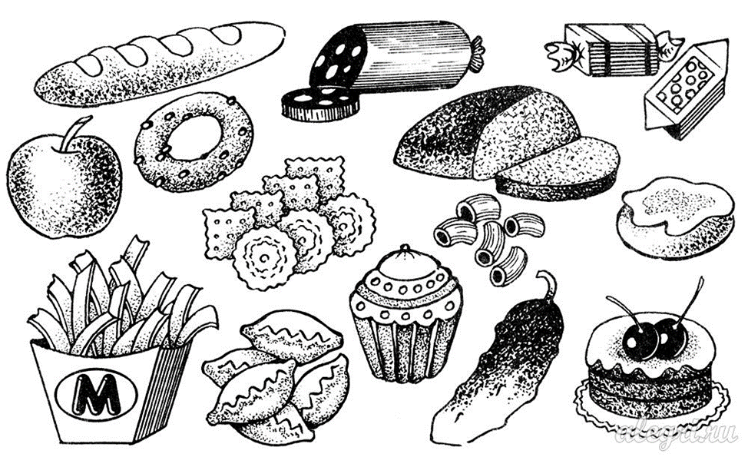

- Соедини между собой предметы по смыслу.

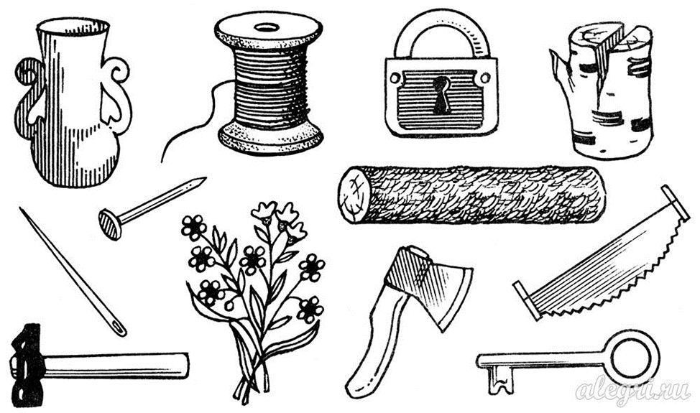

3.Проведи карандашом путь зайчика к домику. Не отрывай карандаш от бумаги.

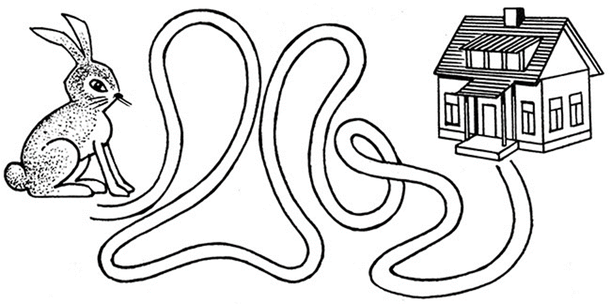
4. Продолжи предложения.
- У человека руки, а у лисы ....(лапы)
- Рыба в воде, а птица ....(в небе)
- Красный — стой, а зелёный — ... .(иди)
- Осенью дождь, а зимой ... .(снег)
- Продавец в магазине, а врач ....(в больнице)
- На столе скатерть, а на полу ....(ковер)
- Утром завтрак, а вечером ....(ужин)
5. Раскрась только те яблоки, которые ёжик сможет вкатить к себе в норку.

